Trikot Totto für Sport Aid Dominica / U-13 Football Championship

Einleitung
Sport Aid Dominica (SAD) ist eine selbstinitiierte Sport-Entwicklungsorganisation in Dominica (gegründet im 1993). Dominica ist eine Insel der Kleinen Antillen mit ca. 70‘000 Einwohnern. Die Organisation wurde hauptsächlich durch diverse Sponsorenläufe und den Trägerverein FIDA (bis 1997) in der Schweiz finanziert. Seit Beginn wurde Sport Aid Dominica von verschiedenen Institutionen (u.a. Bundesamt für Sport/ ESSM Magglingen, Turn- & Sportlehrerausbildung an der ETH Zürich, Sportamt der Stadt Zürich, Kantonsschule Zürcher Oberland), Freunden und Familie grosszügig unterstützt. 2014 wurde die Organisation in einen gleichnamigen Verein überführt.

Heute laufen noch einige der SAD initiierten Projekte weiter als Bestandteile des Entwicklungs-programms in den Schulen. Dazu ist SAD auch weiterhin bestrebt erfolgreiche Programme auf der Gemeindeebene zu unterstützen und zu sichern.
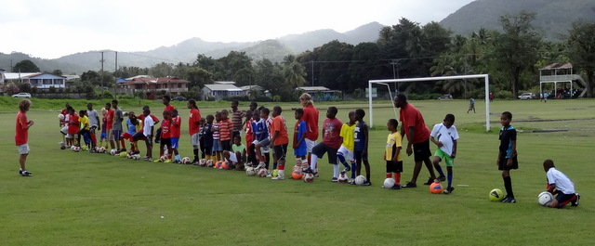

Ein gutes Beispiel dieser Kontinuität ist die Portsmouth Football Academy , die 1994 gegründet wurde; eine Fussballschule für Kinder von 6-16 Jahren, wo auch nach 20 Jahren noch immer jeden Samstagmorgen 50 – 70 Kinder im Benjamin Park, Portsmouth trainieren und spielen können.

Fehlende Spielmöglichkeiten für junge Spieler
Leider gibt es aber nur Schulmeisterschaften für die verschiedenen Altersklassen und dies nur jeweils während 2 Monaten im Jahr. Der Fussball Verband von Dominica (DFA) führt bis heute keine Jugend- oder Juniorenmeisterschaften durch und es bleibt den jugendlichen Spielern nur die Möglichkeit , in der tiefsten Liga (3.) der nationalen “Aktiven-Meisterschaft“ weiter zu spielen. Dies hat zur Folge, dass viele Spieler mit 15 und 16 Jahren abspringen, da sie das Leistungsniveau noch nicht erreicht haben und in den bestehenden Mannschaften kein Platz finden oder lange nicht eingesetzt werden. Schon seit über 10 Jahre fragen wir den Fussballverband an, ob es möglich wäre, neben den Schulmeisterschaften eine Meisterschaft für Clubs/ Academies in verschiedenen Altersklassen zu organisieren – leider ohne Erfolg.

Konzept des Projekts Kick-Start U13 Football Championship
Mit der Unterstützung von Trikot Totto kann nun der Kick-Start für eine U13-Meisterschaft unter den Academies gemacht werden. Damit könnten gleichzeitig mehrere Ziele erreicht werden:
- Juniorenmannschaften und deren Spieler können neben den Schulmeisterschaften regelmässig Spiele austragen.
- Die Bildung von Academies wird belohnt, da deren Spieler in einer Meisterschaft mitmachen können.
- Die sogenannte Community Work wird gefördert, da jede Academy eine Meisterschaftsrunde organisieren darf. Dies gibt der Gemeinde die Möglichkeit, den sozialen Austausch und die Geselligkeit in den Dörfern zu pflegen.
- Dem Fussballverband kann ein funktionierendes Konzept einer U13-Championship zur Weiterführung übergeben werden.

Mit der Unterstützung von Trikot Totto können folgende Kosten gedeckt werden:
- Feldvorbereitungen (Mähen und Zeichnen der Felder)
- Schiedsrichter
- Transport von Mannschaften
- Matchbälle und anderes für die Spiele nötiges Material

Inzwischen hat es 7 aktive Academies in Dominica, die alle sehr gerne mitmachen würden. Das Konzept sieht vor, dass im Oktober 2014 der Kick-Start in Portsmouth erfolgt und die Meisterschaft in Turnierform dann an sieben Spieltagen im 2-Wochenrhythmus in allen Ortschaften mit Football-Academies weitergeführt wird. Es ist vorgesehen, dass jedes Team an einem Spieltag zwei Spiele austragen kann. Gespielt wird 9:9 auf verkleinertem Spielfeld.

Das Projekt soll als Kick-Start und Motivation dienen, mit dem Ziel, dass danach unter Druck der Clubs, der Academies und von Sport Aid Dominica der Fussballverband das Projekt in einen nationalen Juniorenspielbetrieb überführt und diesen weiterentwickelt.

